2017—2018学年第2学期
2016级《大学物理实验（2）》学生选课说明
修课专业：安全、材料、测控、地质、过程、海工、化工、环工、环科、机械、计算机、勘查、能工、热工、石工、数学、信管、应化、储运、自动化、留学生等。创新班选课另行安排！
- 实验内容分组与时间安排
2017—2018学年第2学期大学物理实验（2）共开放20个实验项目，分成10组，每组包括8个实验项目（见附录一）。
每周开放时间：星期一 ～ 星期三、周五，两个时段；
下午1：12：30—15：00； 下午2：15：30—18：00；
共8个开放时间单元，每个单元3学时。
- 学生选课
学生根据自己的兴趣和时间从10组实验中任选一组作为本学期实验课的内容，从8个开放时间单元中任选一个作为本学期实验课的每周固定上课时间。
由选择相同实验课内容和上课时间的学生组成一个实验班，预计可开80个班(每个班包含两个编号班)，编号后面的数字代表上课时间(如A01中A表示A实验分组,01表示周一下午第一时间段12:30-15:00上课)（见附录二）；每个编号实验班的人数上限14人，下限10人，在每个编号实验班中每个学生有一固定实验号。注：若某个实验班的选课人数达不到下限要求，则物理实验教学中心将会依据选课的整体情况调整该实验班的实验分组，但不会调整该实验班的上课时间。2014、2015级未选大学物理实验（2）的学生请和2016级学生按照同样方式选课。
选课时间：2017年1月6日12：30—1月20日23：00 （具体时间还要教务处确定）
在此期间，学生可自行在网上改、退选；凡在此期间没有选上课的学生，须于次年和2017级学生选课。选课时请自行确认实验课时间是否与其它课程上课时间冲突！！！
选课方式：网上选课
选课步骤见下:

附录一：实验分组
K/L组
密立根油滴法测定基本电荷 （综合）
铜丝电阻温度系数的测定 （设计）
迈克耳孙干涉仪 （光学）
晶体电光调制及其应用 （综合）
固体、液体及气体中测量声速 （综合）
数字万用表的设计制作与校准 （设计）
分光计调节和单色光波长测量 （光学）
燃料电池综合特性实验仪 （综合）

A/B组
迈克耳孙干涉仪 （光学）
晶体电光调制及其应用 （综合）
密立根油滴法测定基本电荷 （综合）
铜丝电阻温度系数的测定 （设计）
分光计调节和固体折射率测定 （光学）
光电效应法测普朗克常数 （综合）
弗兰克—赫兹实验 （综合）
温度传感器特性研究 （设计）

C/D组
分光计调节和固体折射率测定 （光学）
光电效应法测普朗克常数 （综合）
弗兰克—赫兹实验 （综合）
温度传感器特性研究 （设计）
分光计调节和单色光波长测量 （光学）
燃料电池综合特性实验仪 （综合）
固体、液体及气体中测量声速 （综合）
数字万用表的设计制作与校准 （设计）

M/N组
弗兰克—赫兹实验 （综合）
温度传感器特性研究 （设计）
分光计调节和固体折射率测定 （光学）
光电效应法测普朗克常数 （综合）
用动态法测定弹性模量 （综合）
用电位差计校准电表和测电阻 （设计）
用超声光栅测量声速 （综合）
CCD技术在双棱镜实验中的应用（综合）

O/P组
固体、液体及气体中测量声速 （综合）
数字万用表的设计制作与校准 （设计）
分光计调节和单色光波长测量 （光学）
燃料电池综合特性实验仪 （综合）
全息照相 （综合）
电热法测定液体的比热容 （设计）
双光栅微弱振动测量 （综合）
半导体热电特性研究 （综合）

E/F组
分光计调节和单色光波长测量 （光学）
燃料电池综合特性实验仪 （综合）
固体、液体及气体中测量声速 （综合）
数字万用表的设计制作与校准 （设计）
用超声光栅测量声速 （综合）
CCD技术在双棱镜实验中的应用（综合）
用动态法测定弹性模量 （综合）
用电位差计校准电表和测电阻 （设计）

Q/R组
用动态法测定弹性模量 （综合）
用电位差计校准电表和测电阻 （设计）
用超声光栅测量声速 （综合）
CCD技术在双棱镜实验中的应用（综合）
密立根油滴法测定基本电荷 （综合）
铜丝电阻温度系数的测定 （设计）
迈克耳孙干涉仪 （光学）
晶体电光调制及其应用 （综合）

G/H组
用超声光栅测量声速 （综合）
CCD技术在双棱镜实验中的应用（综合）
用动态法测定弹性模量 （综合）
用电位差计校准电表和测电阻 （设计）
双光栅微弱振动测量 （综合）
半导体热电特性研究 （综合）
全息照相 （综合）
电热法测定液体的比热容 （设计）

S/T组
全息照相 （综合）
电热法测定液体的比热容 （设计）
双光栅微弱振动测量 （综合）
半导体热电特性研究 （综合）
弗兰克—赫兹实验 （综合）
温度传感器特性研究 （设计）
分光计调节和固体折射率测定 （光学）
光电效应法测普朗克常数 （综合）

I/J组
双光栅微弱振动测量 （综合）
半导体热电特性研究 （综合）
全息照相 （综合）
电热法测定液体的比热容 （设计）
迈克耳孙干涉仪 （光学）
晶体电光调制及其应用 （综合）
密立根油滴法测定基本电荷 （综合）
铜丝电阻温度系数的测定 （设计）

附录二：学生上课时间
实验班序号 | 上课时间
01 | 周一下午1
02 | 周一下午2
03 | 周二下午1
04 | 周二下午2
05 | 周三下午1
06 | 周三下午2
07 | 周五下午1
08 | 周五下午2

三、该学期教学安排
开课周为第 3、4、6、7、 8、 10 、11、12周。

选课步骤:
1.登录实验室与实践教学综合管理系统
输入网址http://202.204.193.229 或者在学校首页找到“本科生教育”
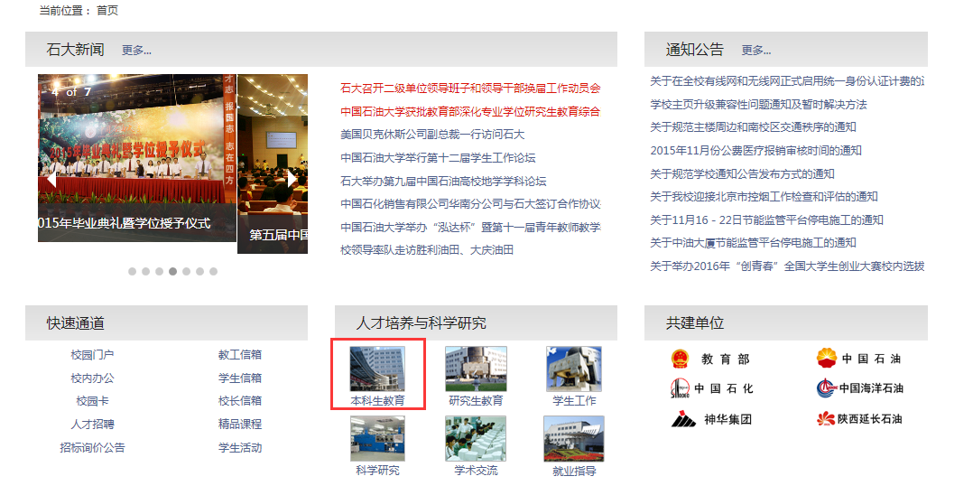
点击进入后，找到“实践教学系统”
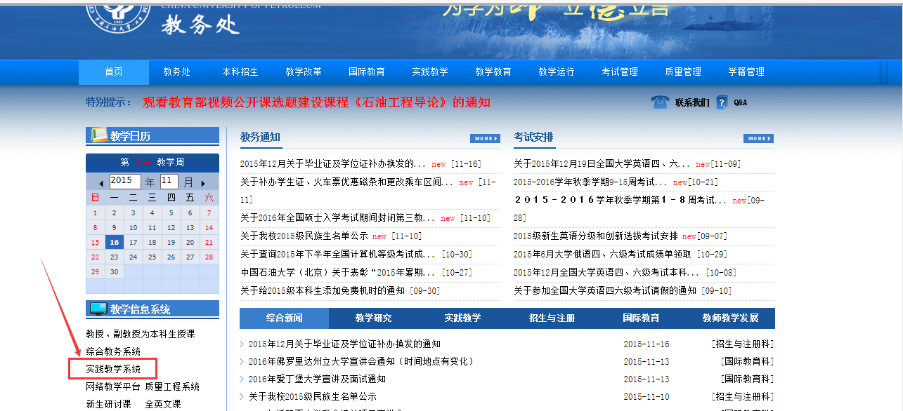
点击即可调到登录页面
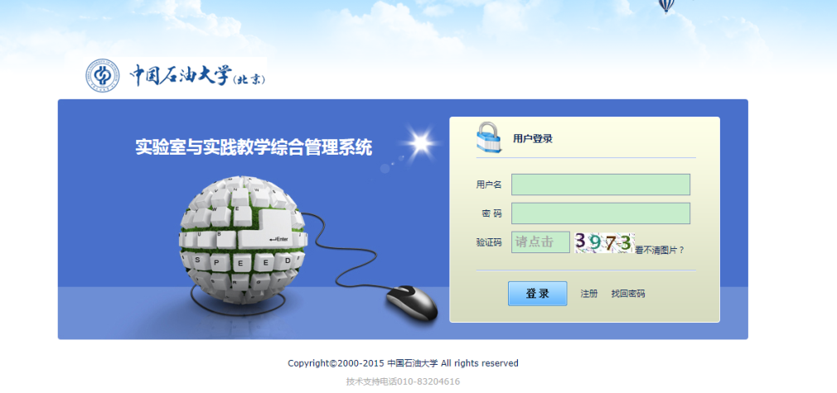
输入账号密码进入系统。

点击 “实验教学”>>>>>“开始选课(新)”在右侧会出现待选的课程，点击课程前的单选框（就是课程前的圆圈），
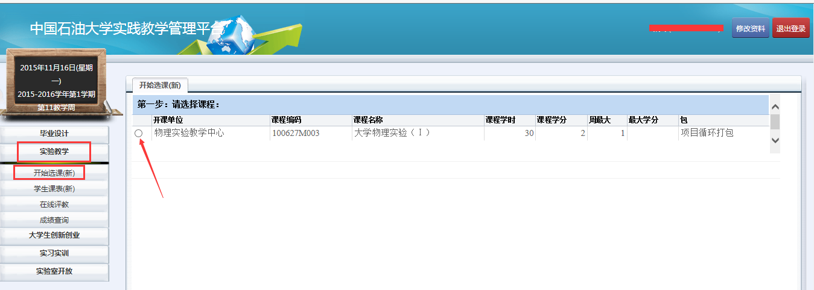

点击单选框后，会跳转到待选项目页面，如下：
ABCDEF—ST。每个字母代表一个项目包。点选字母即可查看每个项目包所包含的实验项目，
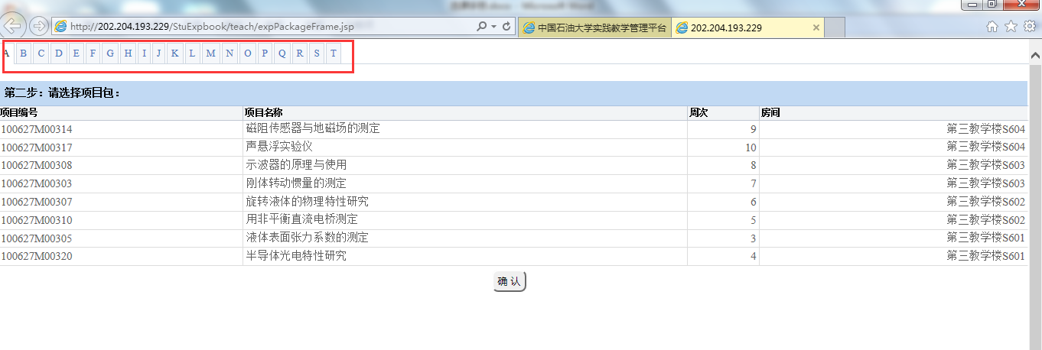

例如：点击D，点确认，即为选择D包。选好项目包后，点击“确认按钮”，下一步就是选择上课的教学班，如图：
点击最前的单选框，即可选择相应的班次，
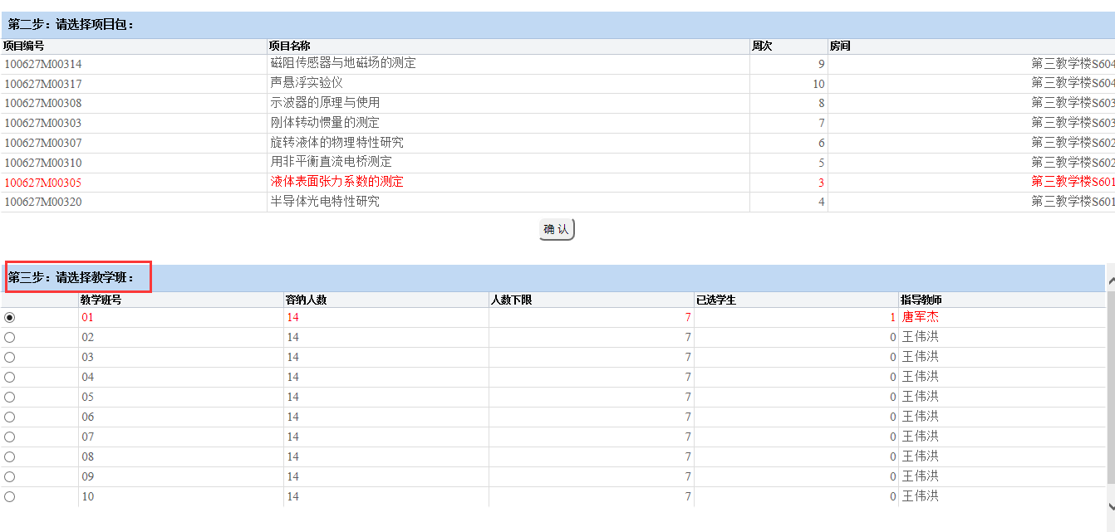
点选班次后，会出现“确认上课时间的步骤”，如图
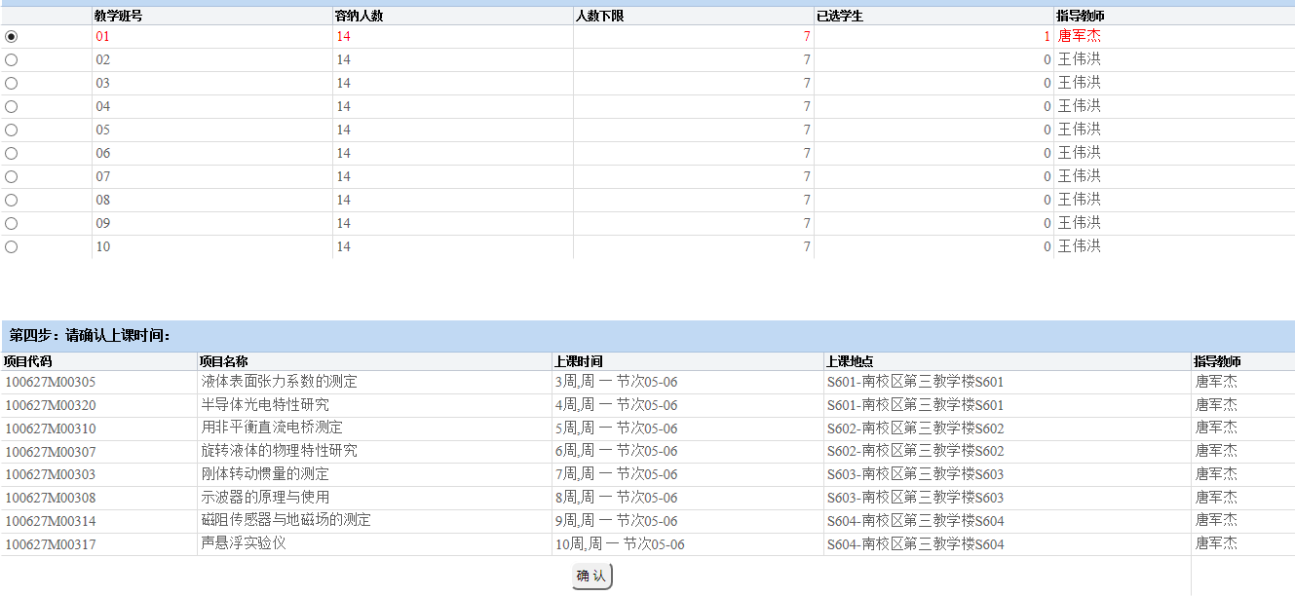

点击确认，会弹出选课完成的界面，即可完成选课。
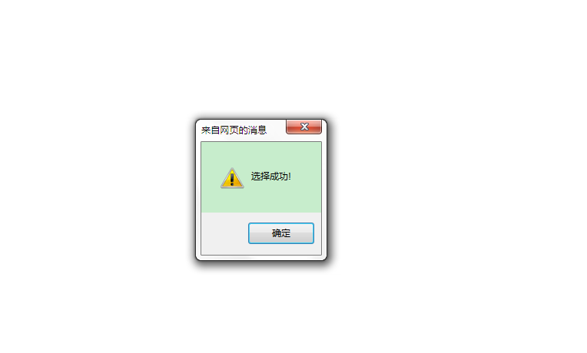

在“学生课表（新）”中，可查看所选实验
